1. IM基本概念与原理
1.1. TCP/IP UDP
1.2. 三次握手
1.3. 常见形式
1.4. IM原理
1.5. 注意点
2. 核心概念
2.1. 消息内容_IM服务端接口文档
2.2. 消息内容_Xstream自动生成
2.3. 项目应用:继承基类
2.4. 消息通道-连接对象
2.5. 消息发送
2.6. 消息接收
2.6.1. 监听器
3. 项目功能-Socket
3.1. 模块:启动页面
3.2. 模块:登录
3.3. 模块.好友
3.4. 模块.好友--上线更新
4. 模块:聊天
4.1. 后台Service运行消息接收
5. Provider复习--保存联系人
练习

IM基本概念与原理
QQ 微信 陌陌
即时通讯(大公司的面试时会有的,自己研发的及时通讯)
IM instant messager
通过消息通道 传输消息对象,一个账号发往另外一账号，只要账号在线，即时获取到消息。
消息通道：由TCP/IP UDP实现的通道。

TCP/IP UDP
TCP/UDP:传输消息的时候，封装上ip信息。(ip网络层协议,TCP和UDP是传输协议)
ip | 网络上电脑的编号 192.168.10.100
port | 网络程序的编号 tomcat 8080
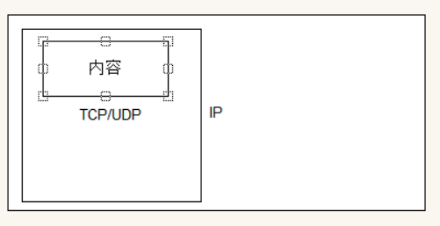内容:信件 TCP/UDP:信封 IP:邮票地址
TCP | UDP
大文件 | 64K
可靠 | 不可靠
面向连接 | 不面向连接
效率低 | 效率高
1.打电话 2.运货 | 1.运货,送快递例子
面向连接:就是连接之前确不确认而已,并非是有没有连接的对象.

三次握手(面向连接)
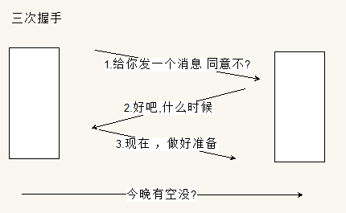

常见形式
在线直传 | 不经过服务器，Peer to Peer  p2p
在线代理(重点) | 消息经过服务器 中转 到达目标账号
离线代理 | 消息经过服务器 中转 到达目标账号 对方不在线 消息暂存服务器的数据库,在其上线 再传发
离线扩展 | 将暂存消息 以其它 邮件 短信 转发给目标账号

IM原理
注意事项:过程中消息通道不能断开
- 用户登录，提交账号密码 经服务端确定
- 成功以服务端发回 好友信息
- 消息必须包含 from to content time(谁发的,给谁,内容,时间)
- 由服务器转发给目标账号
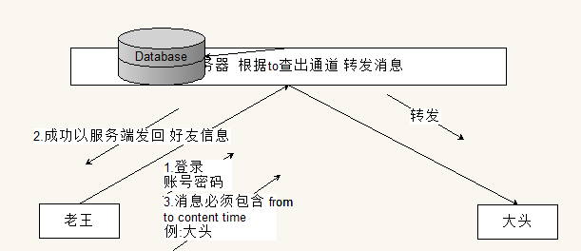

重点($$$$$)
findViewId,服务端不要理会
客户端 | C++ java
概念理解 含义 | Socket 套接字 插头 客户端程序  ServerSocket 插座 服务端程序
消息对象(重点)

核心概念($$$$$)
自主研发(自己写) | 开源服务器
socket | 借助开源
IM服务端接口文档
都需要知道.因为不知道公司使用的是什么.

消息内容_IM服务端接口文档
IM服务接口文档:以文档的形式 规定 通讯消息的 字段与格式(xml/json,都有的,看公司使用了)
消息对象:消息内容+附加字段的封装
xml | json
黑马
<name>黑马</name> | {name:黑马}
耗流量 | 节省流量
扩展性 xml msn | 相对较差
Xstream 将java对象xml互换  Xstream x=new XStream();  toXml 对象转xml  fromXml xml转对象 | gson 将java 对象json字符串  GSON gson=new Gson();  toJson  fromJson
不生成get set 会使用效率降低,直接使用即可

消息内容_Xstream自动生成
Junit
- junit3/4
- 功能清单配置
- 编写测试代码

Xstream
- 创建核心对象
- 调用toXml 或者fromXml

05-21 02:08:07.775: I/System.out(1204): <QQMessage>
05-21 02:08:07.775: I/System.out(1204): <content>今晚有空没</content>
05-21 02:08:07.775: I/System.out(1204): <type>chatp2p</type>
05-21 02:08:07.775: I/System.out(1204): <sendTime>08-141 02:08:07</sendTime>
05-21 02:08:07.775: I/System.out(1204): <fromNick>老王@qq.com</fromNick>
05-21 02:08:07.775: I/System.out(1204): <from>7</from>
05-21 02:08:07.775: I/System.out(1204): <to>10086</to>
05-21 02:08:07.775: I/System.out(1204): <fromAvatar>1</fromAvatar>
05-21 02:08:07.775: I/System.out(1204): </QQMessage>

// ① 创建核心对象
XStream x = new XStream();
x.alias("QQMessage", QQMessage.class);
QQMessage msg = new QQMessage();
msg.type = QQMessageType.MSG_TYPE_CHAT_P2P;
msg.content = "今晚有空没";
msg.fromNick = "老王@qq.com";
msg.from = 007;
msg.to = 10086;
// ② 调用toXml 或者fromXml
String xml = x.toXML(msg);
QQMessage m2 = (QQMessage) x.fromXML(xml);
System.out.println(m2.fromNick);

项目应用:继承基类
public class ProtocalObj {
public String toXml() {
XStream x = new XStream();
x.alias(this.getClass().getSimpleName(), this.getClass());
// ② 调用toXml 或者fromXml
return x.toXML(this);

}

public Object fromXml(String xml) {
XStream x = new XStream();
x.alias(this.getClass().getSimpleName(), this.getClass());
// ② 调用toXml 或者fromXml
return x.fromXML(xml);
}

public String toJson() {
Gson gson = new Gson();
return gson.toJson(this);

}

public Object fromJson(String json) {
Gson gson = new Gson();
return gson.fromJson(json, this.getClass());
}
}
$$$$由原来的实现类方法抽取成基类,测试类再继承基类,基类中方法体来具体的调用基类中的方法,上去代码量.$$$$

消息通道-连接对象
消息通道:消息对象传输的通道(两个作用). 路 桥 1.发送消息 2.接收消息
消息通道(子线程中)
try {
Socket client = new Socket(HOST, PORT);
} catch (Exception e) {
e.printStackTrace();
}// TODO Auto-generated method stub

消息发送
使用核心类创建流对象.
OutputStream  |--DataOutputStream | writeUTF
InputStream  |--DataInputStream | readUTF

QQMessage msg = new QQMessage();
msg.type = QQMessageType.MSG_TYPE_LOGIN;
msg.content = "101#test";
String xml=msg.toXml();
writer.writeUTF(xml);
writer.flush();

消息接收
// 等待消息,需要一直的等待,有一条就返回一条即可.
new Thread() {
public void run() {
while (true) {
try {
String xml = reader.readUTF();

System.out.println("接收到消息 :"+xml);
} catch (IOException e) {
// TODO Auto-generated catch block
e.printStackTrace();
}
}
};
}.start();

监听器
监听器:一个接口 含有抽象方法 接收参数
在即时通讯的项目 消息接收器(只是消息的接收,肯定是多条那么就是死循环)-->抽象方法来处理
开发步骤
- 申明接口
- 抽象方法
- 定义参数
- 添加方法 移除
- 参数产生的地方调用

项目功能-Socket

模块:启动页面
- 继承
- 重写
- 配置
- 打开

开发步骤
- 布局 ImageView
- 等待3000

ThreadUtils.runInThread(new Runnable() {
@Override
public void run() {
try {
//检查更新
//初始
Thread.sleep(3000);
} catch (InterruptedException e) {
// TODO Auto-generated catch block
e.printStackTrace();
}

}
});
若是要将Splash界面放在第一个启动那么应该是将MainActivity修改成Splash.如下:
<activity android:name=".SplashActivity">
<intent-filter>
<action android:name="android.intent.action.MAIN" />
<category android:name="android.intent.category.LAUNCHER" />
</intent-filter>
</activity>

模块:登录
提交账号密码 给服务器验证 接收验证结果编写逻辑

ButterKnife 黄油刀 | 注解开发库
findViewById | @InjectView set 设置
findViewById setOnClickLisener | @OnClick
ButterKnife.inject(this); | 初始化 xUtils
配置eclipse | apt annotation process tool  设置jar

开发步骤
- 布局 TableLayout
- 事件逻辑
发送
QQMessage msg = new QQMessage();
msg.type = QQMessageType.MSG_TYPE_LOGIN;
msg.content = username + "#" + password;
String xml = msg.toXml();
if (conn != null) {
try {
conn.sendMessage(xml);
} catch (IOException e) {
// TODO Auto-generated catch block
e.printStackTrace();
}
}

private OnQQMessageReceiveListener listener = new OnQQMessageReceiveListener() {
@Override
public void onReceive(QQMessage msg) {
System.out.println(msg.toXml());
if (QQMessageType.MSG_TYPE_BUDDY_LIST.equals(msg.type)) {

ThreadUtils.runUIThread(new Runnable() {

@Override
public void run() {

MyApp.me=conn;
MyApp.username=username;
MyApp.account=username+"@qq.com";
Toast.makeText(getBaseContext(), "登录成功", 0).show();
startActivity(new Intent(getBaseContext(), MainActivity.class));
finish();
}
});

} else {

ThreadUtils.runUIThread(new Runnable() {

@Override
public void run() {
Toast.makeText(getBaseContext(), "登录失败", 0).show();
}
});

}
}
};

模块.好友
显示所有好友联系人信息，受好友上线/下线的影响
开发步骤
- 布局 ListView
- 解析xml --> 集合
- 创建Adapter
- 设置给控件

private List<QQBuddy> list = new ArrayList<QQBuddy>();
private ArrayAdapter<QQBuddy> adapter = null;
private void setAdapter() {
if (list.size() < 1) {
return;
}
// adapter=new ArrayAdapter<QQBuddy>(上下文,行视图,数据集合);
adapter = new ArrayAdapter<QQBuddy>(this, 0, list) {
// 返回视图 显示了指定下标的数据
@Override
public View getView(int position, View convertView, ViewGroup parent) {
ViewHolder holder = null;
if (convertView == null) {
convertView = View.inflate(getBaseContext(), R.layout.item_buddy, null);
holder = new ViewHolder(convertView);
convertView.setTag(holder);
}else
{
holder=(ViewHolder) convertView.getTag();
}

QQBuddy buddy=list.get(position);
holder.nick.setText(buddy.nick+"");
holder.account.setText(buddy.account+"@qq.com");
return convertView;
}
};
listview.setAdapter(adapter);
}

static class ViewHolder {
@InjectView(R.id.head)
ImageView head;
@InjectView(R.id.nick)
TextView nick;
@InjectView(R.id.account)
TextView account;

public ViewHolder(View view) {
ButterKnife.inject(this, view);
}
}

模块.好友--上线更新
@Override
protected void onDestroy() {
// TODO Auto-generated method stub
super.onDestroy();
MyApp.me.removeOnQQMessageReceiveListener(listener);
}
private OnQQMessageReceiveListener listener = new OnQQMessageReceiveListener() {

@Override
public void onReceive(QQMessage msg) {

if (QQMessageType.MSG_TYPE_BUDDY_LIST.equals(msg.type)) {
QQBuddyList temp = new QQBuddyList();
temp = (QQBuddyList) temp.fromXml(msg.content);
list.clear();
list.addAll(temp.buddyList);

ThreadUtils.runUIThread(new Runnable() {

@Override
public void run() {
setAdapterOrNitify();
// 刷新ListView
}
});
}

}
};

@Override
protected void onCreate(Bundle savedInstanceState) {
// TODO Auto-generated method stub
super.onCreate(savedInstanceState);
setContentView(R.layout.activity_contact);
MyApp.me.addOnQQMessageReceiveListener(listener);

模块:聊天
消息在消息通道中传输,发送+接收
开发步骤
- 静态UI (界面显示假数据)
- 假数据换成真数据
- Service运行消息接收程序

Actvity/Fragment | Service
显示界面的控件 | 不包含界面,运行于后台的隐蔽程序
返回键关闭程序 | 后台接收消息

后台Service运行消息接收
public class ImService extends Service {
// 必须使用监听器
private OnQQMessageReceiveListener listener = new OnQQMessageReceiveListener() {
@Override
public void onReceive(final QQMessage msg) {
if (QQMessageType.MSG_TYPE_CHAT_P2P.equals(msg.type)) {
// Notification
ThreadUtils.runUIThread(new Runnable() {
@Override
public void run() {
Toast.makeText(getBaseContext(), "好友消息:" + msg.content, 0).show();
}
});
}

}
};
@Override
public void onCreate() {
super.onCreate();
// Notification
Toast.makeText(getBaseContext(), "IM后台服务打开", 0).show();
MyApp.me.addOnQQMessageReceiveListener(listener);
}

@Override
public void onDestroy() {
super.onDestroy();
MyApp.me.removeOnQQMessageReceiveListener(listener);
}

@Override
public IBinder onBind(Intent intent) {
// TODO Auto-generated method stub
return null;
}

}

Provider复习--保存联系人
开发步骤
- 创建Provider 1.继承 2.重写 3.注册 4.使用
- 设计表结构
- 建表语句
- 获取OpenHelper实例
- 获取数据库实例SqliteDatabase
- CRUD
- Junit

<provider
android:name="com.itheima.im3.provider.ContactProvider"
android:authorities="com.itheima.im3.provider.ContactProvider" >
</provider>

public class ContactProvider extends ContentProvider {

// Canonical全部类名 com.itheima.im3.core.ContactProvider

private static final String authority = ContactProvider.class.getCanonicalName();

// ① 创建Provider 1.继承 2.重写 3.注册 4.使用
// ② 设计表结构
// BaseColumns带id的字段接口
public static class Contact implements BaseColumns {
public static final String ACCOUNT = "account";
public static final String NICK = "nick";
public static final String AVATAR = "avatar";
public static final String SORT = "sort";// 拼音
}

// ③ 建表语句
public static final String TABLE = "contact";//
public static final String DB = "contact.db";// 拼

private class MyHelper extends SQLiteOpenHelper {

public MyHelper(Context context) {
super(context, DB, null, 1);
}

@Override
public void onCreate(SQLiteDatabase db) {
String sql = "create table contact(_id integer auto increment primary key ,account long ,nick text,avatar integer,sort text)";

db.execSQL(sql);

}

}

private MyHelper mMyHelper = null;

// ④ 获取OpenHelper实例
// ⑤ 获取数据库实例SqliteDatabase
// ⑥ CRUD
// ⑦ Junit

private SQLiteDatabase db = null;

@Override
public boolean onCreate() {
if (mMyHelper == null) {
mMyHelper = new MyHelper(getContext());
}
return mMyHelper == null ? false : true;
}

@Override
public Cursor query(Uri uri, String[] projection, String selection, String[] selectionArgs, String sortOrder) {
// TODO Auto-generated method stub
return null;
}

@Override
public String getType(Uri uri) {
// TODO Auto-generated method stub
return null;
}

public static final Uri CONTACT_URI = Uri.parse("content://" + authority + "/" + TABLE);
private static UriMatcher uris = null;
private static final int CANTACT = 0;
static {
uris = new UriMatcher(UriMatcher.NO_MATCH);
uris.addURI(authority, TABLE, CANTACT);
}

// content://authority/contact
// content://authority/contact/1
// ContentUris工具 1.uri +id 2. 获取id
@Override
public Uri insert(Uri uri, ContentValues values) {
switch (uris.match(uri)) {
case CANTACT:
db = mMyHelper.getWritableDatabase();
long id = db.insert(TABLE, "", values);
if (id != -1) {
uri = ContentUris.withAppendedId(uri, id);
}
break;
}
return uri;
}

ContentValues record = new ContentValues();
record.put(ContactProvider.Contact.ACCOUNT, 101);
record.put(ContactProvider.Contact.NICK, "隔壁老王");
record.put(ContactProvider.Contact.SORT, "GBLW");
record.put(ContactProvider.Contact.AVATAR, 0);
// getContext().getContentResolver().insert(访问地址, 一条记录);
getContext().getContentResolver().insert(ContactProvider.CONTACT_URI, record);

练习
Provider | 原理  contact CRUD +test
Chat模块 | 代码写一遍
应用 | OA  客服  Chat  婚恋  医疗  企业级通讯软件

自己遗留问题:

接口的调用方法及其理解
- 申明接口
- 抽象方法
- 定义参数
- 添加方法 移除
- 参数产生的地方调用

Handler.post(new runnable(){}),主线程执行的是r.run()
public class ThreadUtils {
public static void runInThread(Runnable r) {
new Thread(r).start();
}
private static Handler handler = new Handler();
public static void runUIThread(Runnable r) {
handler.post(r); //new Message sendMessage-->handleMessage(); r.run();
}
}
这种方法只能是在Activity中使用,不能再Fragment中使用的
还有其他的两种方法就是handler发送消息和runOnTread()也是只能在Activity中使用的.
runOnUiThread(new Runnable() {
@Override
public void run() {
//主线程操作,只能是在Activity
}
});

服务器的启动方法
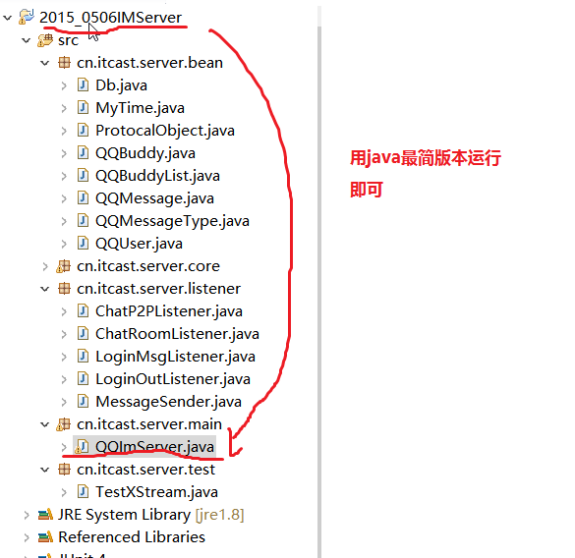

新的jar包使用是有问题的,最好还是使用原版本的,以后再研究新版本.

线程过多的启动请实用线程池

